实验二 UI设计（一）

**一、实验目的：**

自主完成一个简单APP的设计工作，综合应用已经学到的Android UI设计技巧，重点注意合理使用布局。

**二、实验要求：**

1. 完成一个计算器的设计，可以以手机自带的计算器为参考。设计过程中，注意考虑界面的美观性，不同机型的适应性，以及功能的完备性。
2. 注意结合Activity的生命周期，考虑不同情况下计算器的界面状态。
3. 如有余力，可以考虑实现一个高精度科学计算型的计算器。

**三、实验过程：**

**程序说明：本次实验所设计的计算器参考ios系统自带计算器，完成ios计算器竖屏下简易计算器的所有功能与计算方法。由于ios计算器显示为及时显示，而非输入整个计算式后一起计算，因此截图无法较为直观的表示本程序的功能，如有可能希望老师能够运行代码测试程序，亦可参照文件夹中所附的各项功能动图。**

1. 计算器界面

（1）手机竖置界面

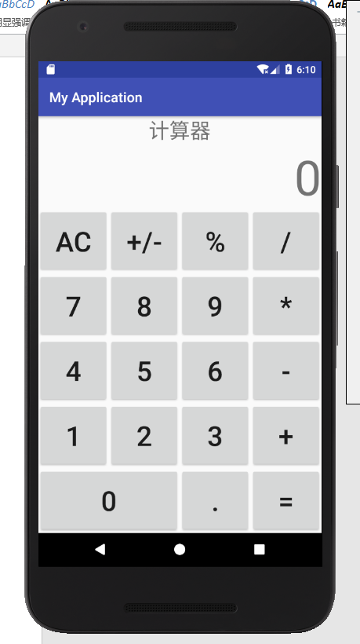

（2）手机横置界面

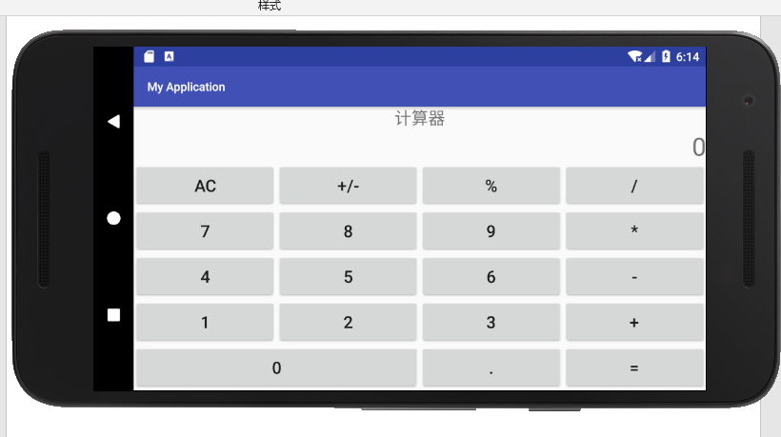

1. 基本计算功能

（1）简单的加减乘除都能够完成，但由于计算器界面仅显示计算结果因此只截一张图作为代表。

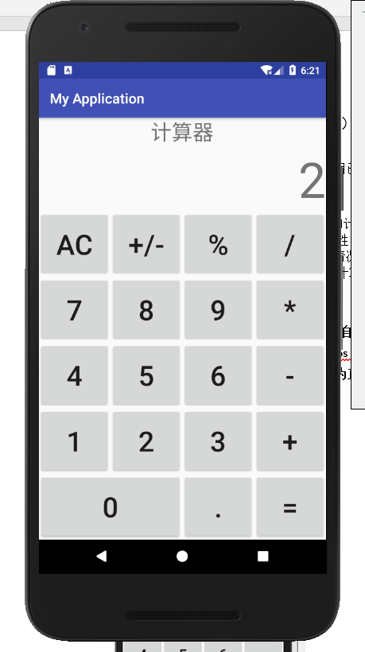

图中表示1+1=2的计算结果。

（2）对于较为复杂的计算，由于ios系统自带计算器中并无“（）”括号，因此探究得出ios计算器直接根据顺序以及符号优先级进行计算，比如1+2*3在计算时，它会保留1，先计算2*3，最后再将2*3的结果+1。对于1+2+？，在按下“+”时，会自动计算好之前累加的结果，即会显示1+2的结果3。对于1+2*3*？，在按下“*”时，也会自动计算好累乘的结果，即会显示2*3的结果6，在输入完毕后如1+2*3*4,按下等号时也会与之前所保留的1相加得到正确结果25。

截图演示：

对于1+2*3的计算结果

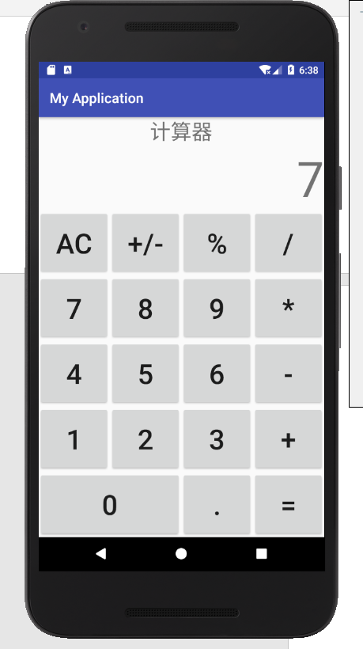

对于累加的计算过程

如依次按下1+2+，则会自动显示3，然后可按下任意数字表示1+2+？。

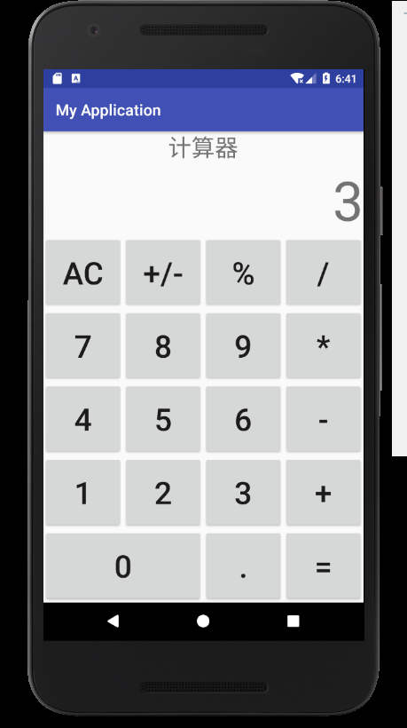

对于累乘的计算过程

如依次按下2*3*，则会自动显示6，然后可按下任意数字表示2*3*？。

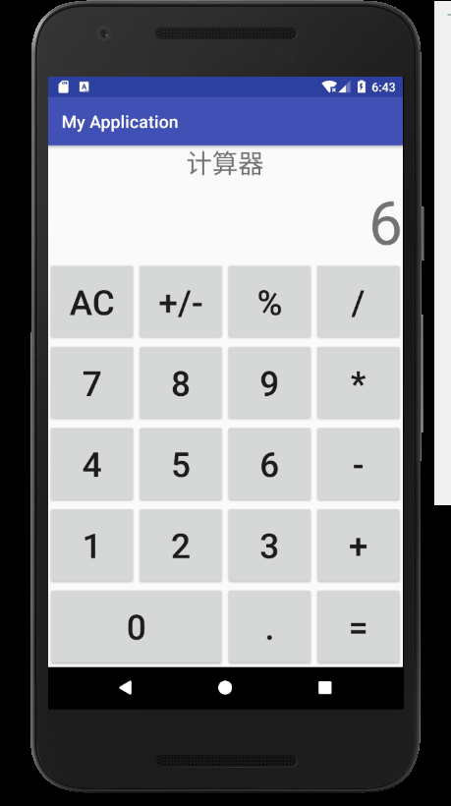

（3）值得注意的是：在ios计算器中，如果按下符号后又更换符号，显示的结果会发成变化。比如1+2*3*？，此时显示的是累乘结果6，若按下“*”后更换为“+”，则表示1+2+3+？，此时会自动变更显示结果为7。

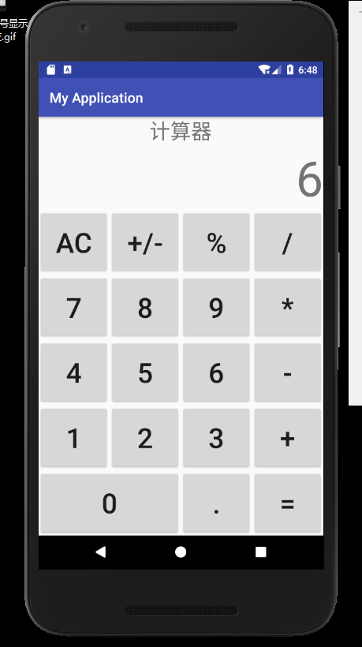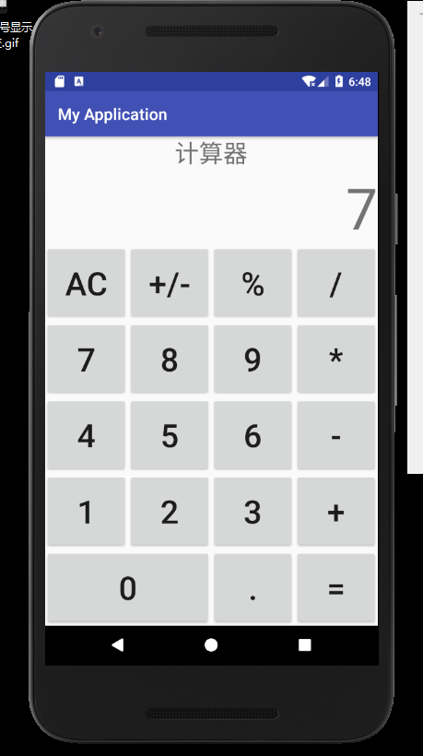

1+2*3*？的显示结果 1+2*3+？的显示结果

对于以上显示结果，不停地更换符号，显示也会随之更变。

1. 其他符号作用

（1）“+/-”可将输入或计算结果的正负号改变，负数变为正数，正数变为负数，截图演示：

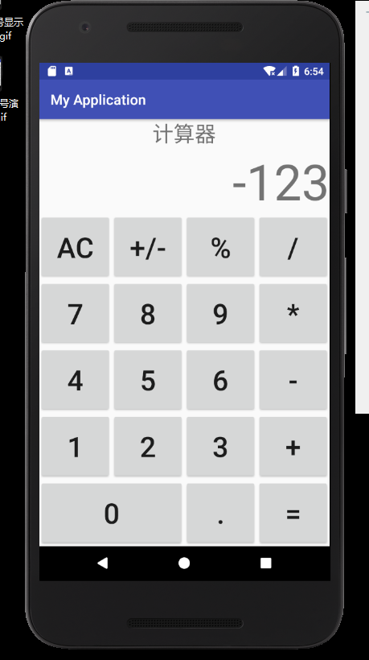

输入123后，按下“+/-”，变为-123

（2）“%”可将输入或计算结果百分化，即乘0.01，截图演示：

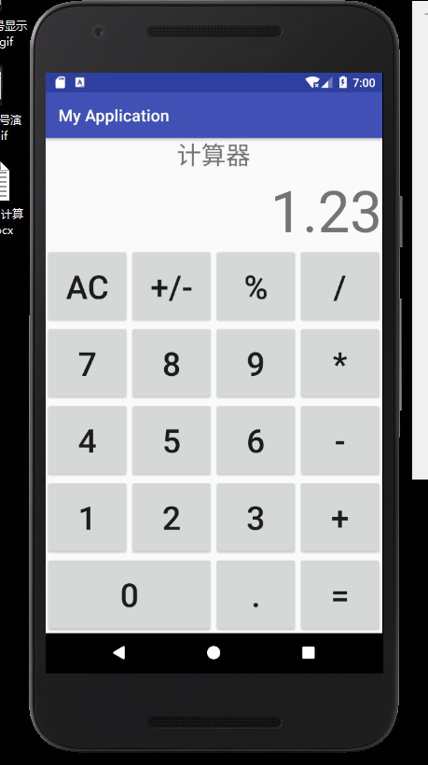

输入123后，按下“%”，变为1.23

（3）“.”表示小数点，若已输入或已显示非0数字，则可直接在其后面添加小数点“.”，若未输入或按下显示为0，则会自动表示为“0.”，小数点符号按下多次仅生效一次，若已为小数再按下小数点符号也无效。截图演示：

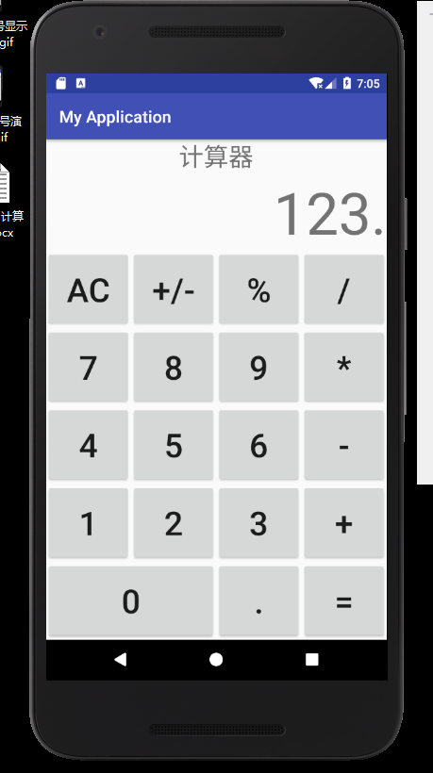

输入123后，按下“.”，则显示“123.”可继续输入数字，若重复按“.”则无效。

1. 横置手机结果保留

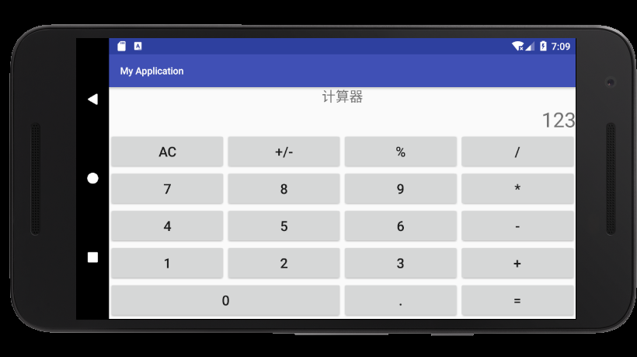

在竖屏状态下输入123，再将屏幕切换至横屏，结果保留。在此运用的是将类中的变量前加上static限定，表示静态变量，在状态发生变化，activity重启时，该变量的值不会发生变化。

1. 计算显示结果精确位数

（1）在竖屏情况下，由于屏幕大小限制，因此仅保留9位数字，若超过9位则将其转换为科学计数法表示。

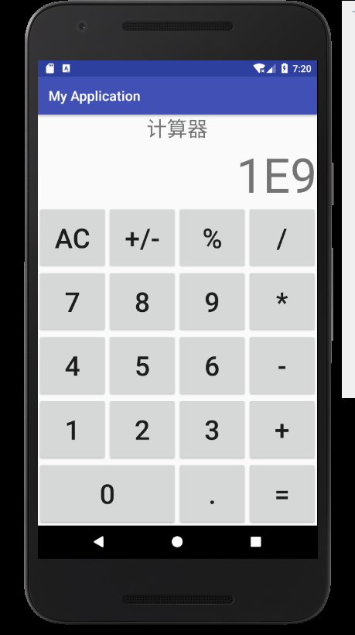

在输入999999999后+1，超过9位则会用科学计数法表示。

（2）在横屏情况下，由于java中double类型取值范围约为4*10^16，因此仅保留15位数字，若超过15位则用科学计数法表示。

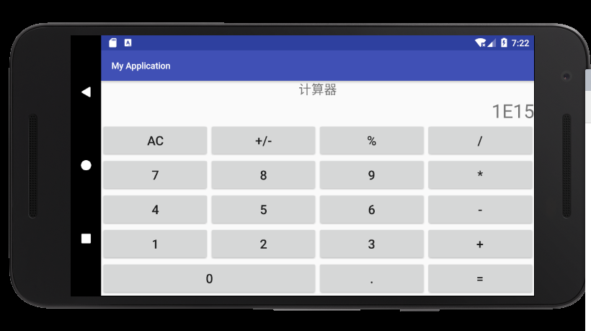

在输入999999999999999后+1，超过16位则会用科学计数法表示。

对于是否用科学计数法显示，运用的是java中的DecimalFormat类对数字的格式进行设置。

**四、程序源码：**

（1）MainActivity.java

1. **package** com.example.jinec.myapplication;
3. **import** android.content.res.Configuration;
4. **import** android.support.v7.app.AppCompatActivity;
5. **import** android.os.Bundle;
6. **import** android.view.View;
7. **import** android.widget.Button;
8. **import** android.widget.TextView;
10. **import** java.text.DecimalFormat;
11. **import** java.util.ArrayList;
13. **public** **class** MainActivity **extends** AppCompatActivity {
15. **static** **double** ans = 0;
16. **static** **double** tempAns = 0;
17. **static** **boolean** press = **false**;
18. **static** String preNum;
19. **static** String nowNum;
20. **static** ArrayList<Double> Num = **new** ArrayList<>();
21. **static** ArrayList<String> Oper = **new** ArrayList<>();
22. **static** ArrayList<Double> TempNum = **new** ArrayList<>();
23. **static** ArrayList<String> TempOper = **new** ArrayList<>();
24. **static** DecimalFormat decimalFormat;
25. **static** **int** length = 0;
27. **public** **void** formatPrint()
28. {
29. **int** intNum = 0;
30. **int** decNum = 0;
31. **double** absAns = Math.abs(ans);
32. **int** ansInt = (**int**)absAns;
34. **if** (**this**.getResources().getConfiguration().orientation == Configuration.ORIENTATION_LANDSCAPE) {
35. length = 15;
36. **if**(absAns != 0 && (absAns >= 1e15 || absAns < 1e-14))
37. {
38. decimalFormat = **new** DecimalFormat("0.##E0");
39. **return**;
40. }
41. } **else** **if** (**this**.getResources().getConfiguration().orientation == Configuration.ORIENTATION_PORTRAIT) {
42. length = 9;
43. **if**(absAns != 0 && (absAns >= 1e9 || absAns < 1e-8))
44. {
45. decimalFormat = **new** DecimalFormat("0.##E0");
46. **return**;
47. }
48. }
50. **if**(absAns < 1)
51. intNum = 1;
52. **else**
53. {
54. **while** (ansInt > 0) {
55. ansInt /= 10;
56. intNum++;
57. }
58. }
59. **if**(absAns == (**int**)absAns)
60. decNum = 0;
61. **else**
62. {
63. **while**(**true**)
64. {
65. decNum++;
66. **if**(absAns * Math.pow(10, decNum) % 1 == 0)
67. **break**;
68. }
69. }
70. **if**(intNum + decNum > length)
71. {
72. decNum = length - intNum;
73. **if**(decNum < 0)
74. decNum = 0;
75. }
76. **if**(decNum == 0)
77. {
78. decimalFormat = **new** DecimalFormat("#");
79. }
80. **else**
81. {
82. String formatStr = "";
83. **if**(intNum == 0)
84. formatStr += "#";
85. **for**(**int** i = 0; i < intNum; i++)
86. formatStr += "#";
87. formatStr += ".";
88. **for**(**int** i = 0; i < decNum; i++)
89. formatStr += "#";
90. decimalFormat = **new** DecimalFormat(formatStr);
91. }
92. }
94. @Override
95. **protected** **void** onCreate(Bundle savedInstanceState) {
96. **super**.onCreate(savedInstanceState);
97. setContentView(R.layout.grid_layout);
99. **final** TextView answerText = (TextView)findViewById(R.id.AnswerText);
100. Button clearButton  = (Button)findViewById(R.id.ClearButton);
101. Button negationButton = (Button)findViewById(R.id.NegationButton);
102. Button percentButton = (Button)findViewById(R.id.PercentButton);
103. Button divideButton = (Button)findViewById(R.id.DivideButton);
104. Button multiplyButton = (Button)findViewById(R.id.MultiplyButton);
105. Button minusButton = (Button)findViewById(R.id.MinusButton);
106. Button addButton = (Button)findViewById(R.id.AddButton);
107. **final** Button answerButton = (Button)findViewById(R.id.AnswerButton);
108. Button dotButton = (Button)findViewById(R.id.DotButton);
109. Button button0 = (Button)findViewById(R.id.Button0);
110. Button button1 = (Button)findViewById(R.id.Button1);
111. Button button2 = (Button)findViewById(R.id.Button2);
112. Button button3 = (Button)findViewById(R.id.Button3);
113. Button button4 = (Button)findViewById(R.id.Button4);
114. Button button5 = (Button)findViewById(R.id.Button5);
115. Button button6 = (Button)findViewById(R.id.Button6);
116. Button button7 = (Button)findViewById(R.id.Button7);
117. Button button8 = (Button)findViewById(R.id.Button8);
118. Button button9 = (Button)findViewById(R.id.Button9);


122. formatPrint();
123. **if**(decimalFormat != **null**)
124. answerText.setText(decimalFormat.format(ans));
125. **else**
126. answerText.setText("" + ans);
128. Button.OnClickListener buttonListener = **new** Button.OnClickListener()
129. {
130. @Override
131. **public** **void** onClick(View v)
132. {
133. **switch** (v.getId())
134. {
135. **case** R.id.ClearButton:
136. Num.clear();
137. Oper.clear();
138. TempNum.clear();
139. TempOper.clear();
140. answerText.setText("0");
141. ans = 0;
142. tempAns = 0;
143. **return**;
144. **case** R.id.NegationButton:
145. ans = ans * -1;
146. formatPrint();
147. **if**(decimalFormat != **null**)
148. answerText.setText(decimalFormat.format(ans));
149. **else**
150. answerText.setText("" + ans);
151. **return**;
152. **case** R.id.PercentButton:
153. ans = ans * 0.01;
154. formatPrint();
155. **if**(decimalFormat != **null**)
156. answerText.setText(decimalFormat.format(ans));
157. **else**
158. answerText.setText("" + ans);
159. **return**;
160. **case** R.id.DivideButton:
161. TempNum.clear();
162. TempOper.clear();
163. TempNum.addAll(Num);
164. TempOper.addAll(Oper);
165. tempAns = ans;
167. press = **true**;
169. **if**(TempOper.size() == 0)
170. {
171. TempNum.add(tempAns);
172. tempAns = 0;
173. TempOper.add("/");
174. **return**;
175. }
177. **if**(TempOper.get(TempOper.size()-1).equals("/") || TempOper.get(TempOper.size()-1).equals("*"))
178. {
179. **int** operIdx = TempOper.size()-1;
180. **int** numIdx = TempNum.size()-1;
181. **double** preAns = tempAns;
182. **while**(TempOper.get(operIdx).equals("/") || TempOper.get(operIdx).equals("*"))
183. {
184. **if**(TempOper.get(operIdx).equals("/"))
185. {
186. preAns = TempNum.get(numIdx) / preAns;
187. }
188. **else** **if**(TempOper.get(operIdx).equals("*"))
189. {
190. preAns = TempNum.get(numIdx) * preAns;
191. }
192. TempNum.remove(numIdx);
193. TempOper.remove(operIdx);
194. operIdx = TempOper.size()-1;
195. numIdx = TempNum.size()-1;
196. **if**(numIdx < 0 || operIdx < 0)
197. **break**;
198. }
199. tempAns = preAns;
200. Num.add(tempAns);
201. formatPrint();
202. **if**(decimalFormat != **null**)
203. answerText.setText(decimalFormat.format(tempAns));
204. **else**
205. answerText.setText("" + tempAns);
206. }
207. **else**
208. {
209. TempNum.add(tempAns);
210. formatPrint();
211. **if**(decimalFormat != **null**)
212. answerText.setText(decimalFormat.format(tempAns));
213. **else**
214. answerText.setText("" + tempAns);
215. }
216. tempAns = 0;
217. TempOper.add("/");

220. **return**;
221. **case** R.id.MultiplyButton:
222. TempNum.clear();
223. TempOper.clear();
224. TempNum.addAll(Num);
225. TempOper.addAll(Oper);
226. tempAns = ans;
228. press = **true**;
230. **if**(TempOper.size() == 0)
231. {
232. TempNum.add(tempAns);
233. tempAns = 0;
234. TempOper.add("*");
235. **return**;
236. }
238. **if**(TempOper.get(TempOper.size()-1).equals("/") || TempOper.get(TempOper.size()-1).equals("*"))
239. {
240. **int** operIdx = TempOper.size()-1;
241. **int** numIdx = TempNum.size()-1;
242. **double** preAns = tempAns;
243. **while**(TempOper.get(operIdx).equals("/") || TempOper.get(operIdx).equals("*"))
244. {
245. **if**(TempOper.get(operIdx).equals("/"))
246. {
247. preAns = TempNum.get(numIdx) / preAns;
248. }
249. **else** **if**(TempOper.get(operIdx).equals("*"))
250. {
251. preAns = TempNum.get(numIdx) * preAns;
252. }
253. TempNum.remove(numIdx);
254. TempOper.remove(operIdx);
255. operIdx = TempOper.size()-1;
256. numIdx = TempNum.size()-1;
257. **if**(numIdx < 0 || operIdx < 0)
258. **break**;
259. }
260. tempAns = preAns;
261. TempNum.add(tempAns);
262. formatPrint();
263. **if**(decimalFormat != **null**)
264. answerText.setText(decimalFormat.format(tempAns));
265. **else**
266. answerText.setText("" + tempAns);
267. }
268. **else**
269. {
270. TempNum.add(tempAns);
271. formatPrint();
272. **if**(decimalFormat != **null**)
273. answerText.setText(decimalFormat.format(tempAns));
274. **else**
275. answerText.setText("" + tempAns);
276. }
277. tempAns = 0;
279. TempOper.add("*");
280. **return**;
281. **case** R.id.MinusButton:
282. TempNum.clear();
283. TempOper.clear();
284. TempNum.addAll(Num);
285. TempOper.addAll(Oper);
286. tempAns = ans;
288. press = **true**;
290. **if**(TempOper.size() == 0)
291. {
292. TempNum.add(tempAns);
293. tempAns = 0;
294. TempOper.add("-");
295. **return**;
296. }
298. **while**(TempOper.size() != 0 || TempNum.size() != 0)
299. {
300. **if** (TempOper.get(TempOper.size() - 1).equals("/") || TempOper.get(TempOper.size() - 1).equals("*")) {
301. **double** preAns = tempAns;
302. **if** (TempOper.get(TempOper.size() - 1).equals("/")) {
303. preAns = TempNum.get(TempNum.size() - 1) / preAns;
304. } **else** **if** (TempOper.get(TempOper.size() - 1).equals("*")) {
305. preAns = TempNum.get(TempNum.size() - 1) * preAns;
306. }
307. TempNum.remove(TempNum.size() - 1);
308. TempOper.remove(TempOper.size() - 1);
309. tempAns = preAns;
310. } **else** {
311. **int** operIdx = TempOper.size() - 1;
312. **int** numIdx = TempNum.size() - 1;
313. **double** preAns = tempAns;
314. **while** (TempOper.get(operIdx).equals("-") || TempOper.get(operIdx).equals("+")) {
315. **if** (TempOper.get(operIdx).equals("-")) {
316. preAns = TempNum.get(numIdx) - preAns;
317. } **else** **if** (TempOper.get(operIdx).equals("+")) {
318. preAns = TempNum.get(numIdx) + preAns;
319. }
320. TempNum.remove(numIdx);
321. TempOper.remove(operIdx);
322. operIdx = TempOper.size() - 1;
323. numIdx = TempNum.size() - 1;
324. **if** (numIdx < 0 || operIdx < 0)
325. **break**;
326. }
327. tempAns = preAns;
328. }
329. }
331. formatPrint();
332. **if**(decimalFormat != **null**)
333. answerText.setText(decimalFormat.format(tempAns));
334. **else**
335. answerText.setText("" + tempAns);
336. TempNum.add(tempAns);
337. tempAns = 0;
338. TempOper.add("-");
339. **return**;
340. **case** R.id.AddButton:
341. TempNum.clear();
342. TempOper.clear();
343. TempNum.addAll(Num);
344. TempOper.addAll(Oper);
345. tempAns = ans;
347. press = **true**;
349. **if**(TempOper.size() == 0)
350. {
351. TempNum.add(tempAns);
352. tempAns = 0;
353. TempOper.add("+");
354. **return**;
355. }
357. **while**(TempOper.size() != 0 || TempNum.size() != 0)
358. {
359. **if** (TempOper.get(TempOper.size() - 1).equals("/") || TempOper.get(TempOper.size() - 1).equals("*")) {
360. **double** preAns = tempAns;
361. **if** (TempOper.get(TempOper.size() - 1).equals("/")) {
362. preAns = TempNum.get(TempNum.size() - 1) / preAns;
363. } **else** **if** (TempOper.get(TempOper.size() - 1).equals("*")) {
364. preAns = TempNum.get(TempNum.size() - 1) * preAns;
365. }
366. TempNum.remove(TempNum.size() - 1);
367. TempOper.remove(TempOper.size() - 1);
368. tempAns = preAns;
369. } **else** {
370. **int** operIdx = TempOper.size() - 1;
371. **int** numIdx = TempNum.size() - 1;
372. **double** preAns = tempAns;
373. **while** (TempOper.get(operIdx).equals("-") || TempOper.get(operIdx).equals("+")) {
374. **if** (TempOper.get(operIdx).equals("-")) {
375. preAns = TempNum.get(numIdx) - preAns;
376. } **else** **if** (TempOper.get(operIdx).equals("+")) {
377. preAns = TempNum.get(numIdx) + preAns;
378. }
379. TempNum.remove(numIdx);
380. TempOper.remove(operIdx);
381. operIdx = TempOper.size() - 1;
382. numIdx = TempNum.size() - 1;
383. **if** (numIdx < 0 || operIdx < 0)
384. **break**;
385. }
386. tempAns = preAns;
387. }
388. }
389. formatPrint();
390. **if**(decimalFormat != **null**)
391. answerText.setText(decimalFormat.format(tempAns));
392. **else**
393. answerText.setText("" + tempAns);
394. TempNum.add(tempAns);
395. tempAns = 0;
396. TempOper.add("+");
397. **return**;
398. **case** R.id.AnswerButton:
399. ans = Double.parseDouble(answerText.getText().toString());
400. Num.clear();
401. Oper.clear();
402. Num.addAll(TempNum);
403. Oper.addAll(TempOper);
405. press = **true**;
407. **while**(Oper.size() != 0 || Num.size() != 0)
408. {
409. **if** (Oper.get(Oper.size() - 1).equals("/") || Oper.get(Oper.size() - 1).equals("*")) {
410. **double** preAns = ans;
411. **if** (Oper.get(Oper.size() - 1).equals("/")) {
412. preAns = Num.get(Num.size() - 1) / preAns;
413. } **else** **if** (Oper.get(Oper.size() - 1).equals("*")) {
414. preAns = Num.get(Num.size() - 1) * preAns;
415. }
416. Num.remove(Num.size() - 1);
417. Oper.remove(Oper.size() - 1);
418. ans = preAns;
419. } **else** {
420. **int** operIdx = Oper.size() - 1;
421. **int** numIdx = Num.size() - 1;
422. **double** preAns = ans;
423. **while** (Oper.get(operIdx).equals("-") || Oper.get(operIdx).equals("+")) {
424. **if** (Oper.get(operIdx).equals("-")) {
425. preAns = Num.get(numIdx) - preAns;
426. } **else** **if** (Oper.get(operIdx).equals("+")) {
427. preAns = Num.get(numIdx) + preAns;
428. }
429. Num.remove(numIdx);
430. Oper.remove(operIdx);
431. operIdx = Oper.size() - 1;
432. numIdx = Num.size() - 1;
433. **if** (numIdx < 0 || operIdx < 0)
434. **break**;
435. }
436. ans = preAns;
437. }
438. }
439. formatPrint();
440. **if**(decimalFormat != **null**)
441. answerText.setText(decimalFormat.format(ans));
442. **else**
443. answerText.setText("" + ans);
445. Num.clear();
446. Oper.clear();
447. TempNum.clear();
448. TempOper.clear();
449. **return**;
450. **case** R.id.DotButton:
451. preNum = answerText.getText().toString();
452. **if**(preNum.length() == length && !press)
453. {
454. press = **false**;
455. **return**;
456. }
457. **for**(**int** i = 0; i < preNum.length(); i++)
458. {
459. **if**(preNum.charAt(i) == '.')
460. **return**;
461. }
462. **if**(press)
463. answerText.setText("0.");
464. **else**
465. answerText.setText(preNum + ".");
466. press = **false**;
467. **return**;
468. **case** R.id.Button0:
469. **if**(press)
470. {
471. Num.clear();
472. Oper.clear();
473. Num.addAll(TempNum);
474. Oper.addAll(TempOper);
475. ans = tempAns;
476. }
478. preNum = answerText.getText().toString();
479. **if**(preNum.length() == length && !press)
480. {
481. press = **false**;
482. **return**;
483. }
484. **if**(preNum.equals("0") || press)
485. answerText.setText("0");
486. **else**
487. answerText.setText(preNum + "0");
488. nowNum = answerText.getText().toString();
489. ans = Double.parseDouble(nowNum);
490. press = **false**;
491. **return**;
492. **case** R.id.Button1:
493. **if**(press)
494. {
495. Num.clear();
496. Oper.clear();
497. Num.addAll(TempNum);
498. Oper.addAll(TempOper);
499. ans = tempAns;
500. }
502. preNum = answerText.getText().toString();
503. **if**(preNum.length() == length && !press)
504. {
505. press = **false**;
506. **return**;
507. }
508. **if**(preNum.equals("0") || press)
509. answerText.setText("1");
510. **else**
511. answerText.setText(preNum + "1");
512. nowNum = answerText.getText().toString();
513. ans = Double.parseDouble(nowNum);
514. press = **false**;
515. **return**;
516. **case** R.id.Button2:
517. **if**(press)
518. {
519. Num.clear();
520. Oper.clear();
521. Num.addAll(TempNum);
522. Oper.addAll(TempOper);
523. ans = tempAns;
524. }
526. preNum = answerText.getText().toString();
527. **if**(preNum.length() == length && !press)
528. {
529. press = **false**;
530. **return**;
531. }
532. **if**(preNum.equals("0") || press)
533. answerText.setText("2");
534. **else**
535. answerText.setText(preNum + "2");
536. nowNum = answerText.getText().toString();
537. ans = Double.parseDouble(nowNum);
538. press = **false**;
539. **return**;
540. **case** R.id.Button3:
541. **if**(press)
542. {
543. Num.clear();
544. Oper.clear();
545. Num.addAll(TempNum);
546. Oper.addAll(TempOper);
547. ans = tempAns;
548. }
550. preNum = answerText.getText().toString();
551. **if**(preNum.length() == length && !press)
552. {
553. press = **false**;
554. **return**;
555. }
556. **if**(preNum.equals("0") || press)
557. answerText.setText("3");
558. **else**
559. answerText.setText(preNum + "3");
560. nowNum = answerText.getText().toString();
561. ans = Double.parseDouble(nowNum);
562. press = **false**;
563. **return**;
564. **case** R.id.Button4:
565. **if**(press)
566. {
567. Num.clear();
568. Oper.clear();
569. Num.addAll(TempNum);
570. Oper.addAll(TempOper);
571. ans = tempAns;
572. }
574. preNum = answerText.getText().toString();
575. **if**(preNum.length() == length && !press)
576. {
577. press = **false**;
578. **return**;
579. }
580. **if**(preNum.equals("0") || press)
581. answerText.setText("4");
582. **else**
583. answerText.setText(preNum + "4");
584. nowNum = answerText.getText().toString();
585. ans = Double.parseDouble(nowNum);
586. press = **false**;
587. **return**;
588. **case** R.id.Button5:
589. **if**(press)
590. {
591. Num.clear();
592. Oper.clear();
593. Num.addAll(TempNum);
594. Oper.addAll(TempOper);
595. ans = tempAns;
596. }
598. preNum = answerText.getText().toString();
599. **if**(preNum.length() == length && !press)
600. {
601. press = **false**;
602. **return**;
603. }
604. **if**(preNum.equals("0") || press)
605. answerText.setText("5");
606. **else**
607. answerText.setText(preNum + "5");
608. nowNum = answerText.getText().toString();
609. ans = Double.parseDouble(nowNum);
610. press = **false**;
611. **return**;
612. **case** R.id.Button6:
613. **if**(press)
614. {
615. Num.clear();
616. Oper.clear();
617. Num.addAll(TempNum);
618. Oper.addAll(TempOper);
619. ans = tempAns;
620. }
622. preNum = answerText.getText().toString();
623. **if**(preNum.length() == length && !press)
624. {
625. press = **false**;
626. **return**;
627. }
628. **if**(preNum.equals("0") || press)
629. answerText.setText("6");
630. **else**
631. answerText.setText(preNum + "6");
632. nowNum = answerText.getText().toString();
633. ans = Double.parseDouble(nowNum);
634. press = **false**;
635. **return**;
636. **case** R.id.Button7:
637. **if**(press)
638. {
639. Num.clear();
640. Oper.clear();
641. Num.addAll(TempNum);
642. Oper.addAll(TempOper);
643. ans = tempAns;
644. }
646. preNum = answerText.getText().toString();
647. **if**(preNum.length() == length && !press)
648. {
649. press = **false**;
650. **return**;
651. }
652. **if**(preNum.equals("0") || press)
653. answerText.setText("7");
654. **else**
655. answerText.setText(preNum + "7");
656. nowNum = answerText.getText().toString();
657. ans = Double.parseDouble(nowNum);
658. press = **false**;
659. **return**;
660. **case** R.id.Button8:
661. **if**(press)
662. {
663. Num.clear();
664. Oper.clear();
665. Num.addAll(TempNum);
666. Oper.addAll(TempOper);
667. ans = tempAns;
668. }
670. preNum = answerText.getText().toString();
671. **if**(preNum.length() == length && !press)
672. {
673. press = **false**;
674. **return**;
675. }
676. **if**(preNum.equals("0") || press)
677. answerText.setText("8");
678. **else**
679. answerText.setText(preNum + "8");
680. nowNum = answerText.getText().toString();
681. ans = Double.parseDouble(nowNum);
682. press = **false**;
683. **return**;
684. **case** R.id.Button9:
685. **if**(press)
686. {
687. Num.clear();
688. Oper.clear();
689. Num.addAll(TempNum);
690. Oper.addAll(TempOper);
691. ans = tempAns;
692. }
694. preNum = answerText.getText().toString();
695. **if**(preNum.length() == length && !press)
696. {
697. press = **false**;
698. **return**;
699. }
700. **if**(preNum.equals("0") || press)
701. answerText.setText("9");
702. **else**
703. answerText.setText(preNum + "9");
704. nowNum = answerText.getText().toString();
705. ans = Double.parseDouble(nowNum);
706. press = **false**;
707. **return**;
708. }
709. }
710. };
712. clearButton .setOnClickListener(buttonListener);
713. negationButton .setOnClickListener(buttonListener);
714. percentButton .setOnClickListener(buttonListener);
715. divideButton .setOnClickListener(buttonListener);
716. multiplyButton .setOnClickListener(buttonListener);
717. minusButton .setOnClickListener(buttonListener);
718. addButton .setOnClickListener(buttonListener);
719. answerButton .setOnClickListener(buttonListener);
720. dotButton .setOnClickListener(buttonListener);
721. button0 .setOnClickListener(buttonListener);
722. button1 .setOnClickListener(buttonListener);
723. button2 .setOnClickListener(buttonListener);
724. button3 .setOnClickListener(buttonListener);
725. button4 .setOnClickListener(buttonListener);
726. button5 .setOnClickListener(buttonListener);
727. button6 .setOnClickListener(buttonListener);
728. button7 .setOnClickListener(buttonListener);
729. button8 .setOnClickListener(buttonListener);
730. button9 .setOnClickListener(buttonListener);
732. }
733. }

（2）grid_layout.xml(port)

1. **<?xml** version="1.0" encoding="utf-8"**?>**
2. **<GridLayout** xmlns:android="http://schemas.android.com/apk/res/android"
3. android:layout_width="match_parent"
4. android:layout_height="match_parent"
5. android:columnCount="4"
6. android:rowCount="5"**>**

9. **<TextView**
10. android:layout_columnSpan="4"
11. android:layout_gravity="center_horizontal"
12. android:text="计算器"
13. android:textSize="30dip"
14. **/>**
16. **<TextView**
17. android:id="@+id/AnswerText"
18. android:layout_columnSpan="4"
19. android:layout_gravity="right"
20. android:textSize="70dip"
22. **/>**
24. **<Button**
25. android:id="@+id/ClearButton"
26. android:layout_column="0"
27. android:layout_gravity="fill_horizontal"
28. android:layout_columnWeight="1"
29. android:layout_rowWeight="1"
30. android:text="AC"
31. android:textSize="40dip"
32. **/>**
34. **<Button**
35. android:id="@+id/NegationButton"
36. android:layout_column="1"
37. android:layout_gravity="fill_horizontal"
38. android:layout_columnWeight="1"
39. android:layout_rowWeight="1"
40. android:text="+/-"
41. android:textSize="40dip"
42. **/>**
44. **<Button**
45. android:id="@+id/PercentButton"
46. android:layout_column="2"
47. android:layout_gravity="fill_horizontal"
48. android:layout_columnWeight="1"
49. android:layout_rowWeight="1"
50. android:text="%"
51. android:textSize="40dip"
52. **/>**
54. **<Button**
55. android:id="@+id/DivideButton"
56. android:layout_column="3"
57. android:layout_gravity="fill_horizontal"
58. android:layout_columnWeight="1"
59. android:layout_rowWeight="1"
60. android:text="/"
61. android:textSize="40dip"
62. **/>**
64. **<Button**
65. android:id="@+id/Button7"
66. android:layout_column="0"
67. android:layout_gravity="fill_horizontal"
68. android:layout_columnWeight="1"
69. android:layout_rowWeight="1"
70. android:text="7"
71. android:textSize="40dip"
72. **/>**
74. **<Button**
75. android:id="@+id/Button8"
76. android:layout_column="1"
77. android:layout_gravity="fill_horizontal"
78. android:layout_columnWeight="1"
79. android:layout_rowWeight="1"
80. android:text="8"
81. android:textSize="40dip"
82. **/>**
84. **<Button**
85. android:id="@+id/Button9"
86. android:layout_column="2"
87. android:layout_gravity="fill_horizontal"
88. android:layout_columnWeight="1"
89. android:layout_rowWeight="1"
90. android:text="9"
91. android:textSize="40dip"
92. **/>**
94. **<Button**
95. android:id="@+id/MultiplyButton"
96. android:layout_column="3"
97. android:layout_gravity="fill_horizontal"
98. android:layout_columnWeight="1"
99. android:layout_rowWeight="1"
100. android:text="*"
101. android:textSize="40dip"
102. **/>**
104. **<Button**
105. android:id="@+id/Button4"
106. android:layout_column="0"
107. android:layout_gravity="fill_horizontal"
108. android:layout_columnWeight="1"
109. android:layout_rowWeight="1"
110. android:text="4"
111. android:textSize="40dip"
112. **/>**
114. **<Button**
115. android:id="@+id/Button5"
116. android:layout_column="1"
117. android:layout_gravity="fill_horizontal"
118. android:layout_columnWeight="1"
119. android:layout_rowWeight="1"
120. android:text="5"
121. android:textSize="40dip"
122. **/>**
124. **<Button**
125. android:id="@+id/Button6"
126. android:layout_column="2"
127. android:layout_gravity="fill_horizontal"
128. android:layout_columnWeight="1"
129. android:layout_rowWeight="1"
130. android:text="6"
131. android:textSize="40dip"
132. **/>**
134. **<Button**
135. android:id="@+id/MinusButton"
136. android:layout_column="3"
137. android:layout_gravity="fill_horizontal"
138. android:layout_columnWeight="1"
139. android:layout_rowWeight="1"
140. android:text="-"
141. android:textSize="40dip"
142. **/>**
144. **<Button**
145. android:id="@+id/Button1"
146. android:layout_column="0"
147. android:layout_gravity="fill_horizontal"
148. android:layout_columnWeight="1"
149. android:layout_rowWeight="1"
150. android:text="1"
151. android:textSize="40dip"
152. **/>**
154. **<Button**
155. android:id="@+id/Button2"
156. android:layout_column="1"
157. android:layout_gravity="fill_horizontal"
158. android:layout_columnWeight="1"
159. android:layout_rowWeight="1"
160. android:text="2"
161. android:textSize="40dip"
162. **/>**
164. **<Button**
165. android:id="@+id/Button3"
166. android:layout_column="2"
167. android:layout_gravity="fill_horizontal"
168. android:layout_columnWeight="1"
169. android:layout_rowWeight="1"
170. android:text="3"
171. android:textSize="40dip"
172. **/>**
174. **<Button**
175. android:id="@+id/AddButton"
176. android:layout_column="3"
177. android:layout_gravity="fill_horizontal"
178. android:layout_columnWeight="1"
179. android:layout_rowWeight="1"
180. android:text="+"
181. android:textSize="40dip"
182. **/>**
184. **<Button**
185. android:id="@+id/Button0"
186. android:layout_column="0"
187. android:layout_columnSpan="2"
188. android:layout_gravity="fill_horizontal"
189. android:layout_columnWeight="1"
190. android:layout_rowWeight="1"
191. android:text="0"
192. android:textSize="40dip"
193. **/>**
195. **<Button**
196. android:id="@+id/DotButton"
197. android:layout_column="2"
198. android:layout_gravity="fill_horizontal"
199. android:layout_columnWeight="1"
200. android:layout_rowWeight="1"
201. android:text="."
202. android:textSize="40dip"
203. **/>**
205. **<Button**
206. android:id="@+id/AnswerButton"
207. android:layout_column="3"
208. android:layout_gravity="fill_horizontal"
209. android:layout_columnWeight="1"
210. android:layout_rowWeight="1"
211. android:text="="
212. android:textSize="40dip"
213. **/>**
215. **</GridLayout>**

（3）grid_layout.xml(land)

1. **<?xml** version="1.0" encoding="utf-8"**?>**
2. **<GridLayout** xmlns:android="http://schemas.android.com/apk/res/android"
3. android:layout_width="match_parent"
4. android:layout_height="match_parent"
5. android:columnCount="4"
6. android:rowCount="5"**>**

9. **<TextView**
10. android:layout_columnSpan="4"
11. android:layout_gravity="center_horizontal"
12. android:text="计算器"
13. android:textSize="20dip"
14. **/>**
16. **<TextView**
17. android:id="@+id/AnswerText"
18. android:layout_columnSpan="4"
19. android:layout_gravity="right"
20. android:textSize="30dip"
22. **/>**
24. **<Button**
25. android:id="@+id/ClearButton"
26. android:layout_column="0"
27. android:layout_gravity="fill_horizontal"
28. android:layout_columnWeight="1"
29. android:layout_rowWeight="1"
30. android:text="AC"
31. android:textSize="20dip"
32. **/>**
34. **<Button**
35. android:id="@+id/NegationButton"
36. android:layout_column="1"
37. android:layout_gravity="fill_horizontal"
38. android:layout_columnWeight="1"
39. android:layout_rowWeight="1"
40. android:text="+/-"
41. android:textSize="20dip"
42. **/>**
44. **<Button**
45. android:id="@+id/PercentButton"
46. android:layout_column="2"
47. android:layout_gravity="fill_horizontal"
48. android:layout_columnWeight="1"
49. android:layout_rowWeight="1"
50. android:text="%"
51. android:textSize="20dip"
52. **/>**
54. **<Button**
55. android:id="@+id/DivideButton"
56. android:layout_column="3"
57. android:layout_gravity="fill_horizontal"
58. android:layout_columnWeight="1"
59. android:layout_rowWeight="1"
60. android:text="/"
61. android:textSize="20dip"
62. **/>**
64. **<Button**
65. android:id="@+id/Button7"
66. android:layout_column="0"
67. android:layout_gravity="fill_horizontal"
68. android:layout_columnWeight="1"
69. android:layout_rowWeight="1"
70. android:text="7"
71. android:textSize="20dip"
72. **/>**
74. **<Button**
75. android:id="@+id/Button8"
76. android:layout_column="1"
77. android:layout_gravity="fill_horizontal"
78. android:layout_columnWeight="1"
79. android:layout_rowWeight="1"
80. android:text="8"
81. android:textSize="20dip"
82. **/>**
84. **<Button**
85. android:id="@+id/Button9"
86. android:layout_column="2"
87. android:layout_gravity="fill_horizontal"
88. android:layout_columnWeight="1"
89. android:layout_rowWeight="1"
90. android:text="9"
91. android:textSize="20dip"
92. **/>**
94. **<Button**
95. android:id="@+id/MultiplyButton"
96. android:layout_column="3"
97. android:layout_gravity="fill_horizontal"
98. android:layout_columnWeight="1"
99. android:layout_rowWeight="1"
100. android:text="*"
101. android:textSize="20dip"
102. **/>**
104. **<Button**
105. android:id="@+id/Button4"
106. android:layout_column="0"
107. android:layout_gravity="fill_horizontal"
108. android:layout_columnWeight="1"
109. android:layout_rowWeight="1"
110. android:text="4"
111. android:textSize="20dip"
112. **/>**
114. **<Button**
115. android:id="@+id/Button5"
116. android:layout_column="1"
117. android:layout_gravity="fill_horizontal"
118. android:layout_columnWeight="1"
119. android:layout_rowWeight="1"
120. android:text="5"
121. android:textSize="20dip"
122. **/>**
124. **<Button**
125. android:id="@+id/Button6"
126. android:layout_column="2"
127. android:layout_gravity="fill_horizontal"
128. android:layout_columnWeight="1"
129. android:layout_rowWeight="1"
130. android:text="6"
131. android:textSize="20dip"
132. **/>**
134. **<Button**
135. android:id="@+id/MinusButton"
136. android:layout_column="3"
137. android:layout_gravity="fill_horizontal"
138. android:layout_columnWeight="1"
139. android:layout_rowWeight="1"
140. android:text="-"
141. android:textSize="20dip"
142. **/>**
144. **<Button**
145. android:id="@+id/Button1"
146. android:layout_column="0"
147. android:layout_gravity="fill_horizontal"
148. android:layout_columnWeight="1"
149. android:layout_rowWeight="1"
150. android:text="1"
151. android:textSize="20dip"
152. **/>**
154. **<Button**
155. android:id="@+id/Button2"
156. android:layout_column="1"
157. android:layout_gravity="fill_horizontal"
158. android:layout_columnWeight="1"
159. android:layout_rowWeight="1"
160. android:text="2"
161. android:textSize="20dip"
162. **/>**
164. **<Button**
165. android:id="@+id/Button3"
166. android:layout_column="2"
167. android:layout_gravity="fill_horizontal"
168. android:layout_columnWeight="1"
169. android:layout_rowWeight="1"
170. android:text="3"
171. android:textSize="20dip"
172. **/>**
174. **<Button**
175. android:id="@+id/AddButton"
176. android:layout_column="3"
177. android:layout_gravity="fill_horizontal"
178. android:layout_columnWeight="1"
179. android:layout_rowWeight="1"
180. android:text="+"
181. android:textSize="20dip"
182. **/>**
184. **<Button**
185. android:id="@+id/Button0"
186. android:layout_column="0"
187. android:layout_columnSpan="2"
188. android:layout_gravity="fill_horizontal"
189. android:layout_columnWeight="1"
190. android:layout_rowWeight="1"
191. android:text="0"
192. android:textSize="20dip"
193. **/>**
195. **<Button**
196. android:id="@+id/DotButton"
197. android:layout_column="2"
198. android:layout_gravity="fill_horizontal"
199. android:layout_columnWeight="1"
200. android:layout_rowWeight="1"
201. android:text="."
202. android:textSize="20dip"
203. **/>**
205. **<Button**
206. android:id="@+id/AnswerButton"
207. android:layout_column="3"
208. android:layout_gravity="fill_horizontal"
209. android:layout_columnWeight="1"
210. android:layout_rowWeight="1"
211. android:text="="
212. android:textSize="20dip"
213. **/>**
215. **</GridLayout>**

**五、实验总结：**

本次实验在布局上，由于觉得计算器的按键较为工整，再加之之前学习windows程序设计时也经常使用网格布局，因此选择了GridLayout，但使用过后发现此布局兼容性不是很好，而且若某一组件大小过大，界面中其他组件会超出屏幕，因此这个选择失策了。在之后的实验中我会尝试别的布局，例如LinearLayout等。

由于我经常使用ios系统，对于本次计算器的设计也参照ios系统的计算器，对于界面布局上与ios系统计算器保持一致。在功能上也经过自己的探索，实现了竖屏情况下的简易计算机，对于横屏情况下的科学计算器，有待日后进一步去深入实践。对于ios系统计算器，与大多数计算器在机制上都有所不同，特别是及时显示的问题。它会在按下某个计算符号时，自动的计算出之前的结果，给用户带来方便，也正因如此，对于1+2*3这类计算，他会保留1，进而先计算2*3，因此我运用了Java中的ArrayList，对计算的数字与符号进行保留。对于累加与累乘，我在按下“+”时会将之前所有保留的数字和符号进行计算，得到计算结果，也就是说“+”与“=”类似，对于按下“*”，会将之前所有“*”或“/”的式子进行计算，因为它们的计算优先级更高。而对于1+2*3*？或1+2*3+？，这两种不同的算是，及时显示出来的结果也不一样，分别为6和7。对此我探究解决的方法是在进行某次计算时，按下符号后将其计算的过程和结果保存至原有ArrayList的拷贝中，即代码中的temp，由此切换符号也能正确的变更显示，在按下数字后，表示已经确定了上一个符号，则将temp中的数据拷贝至原有的ArrayList中，如此解决了ios计算器中及时显示的问题。

最后，正是由于ios系统计算器的及时显示的功能，而导致了计算结果只能动态的演示，我将计算过程与计算结果制作成了gif动图，附在实验报告文件夹中，如有需要麻烦老师查看。